Alsina 2134 PB 3
3533-4855 ó 1160983081 ó 1133954000
(1090) Ciudad Autónoma de Buenos Aires.
Nacimiento: 19/06/65
arq_guiliano@yahoo.com.ar
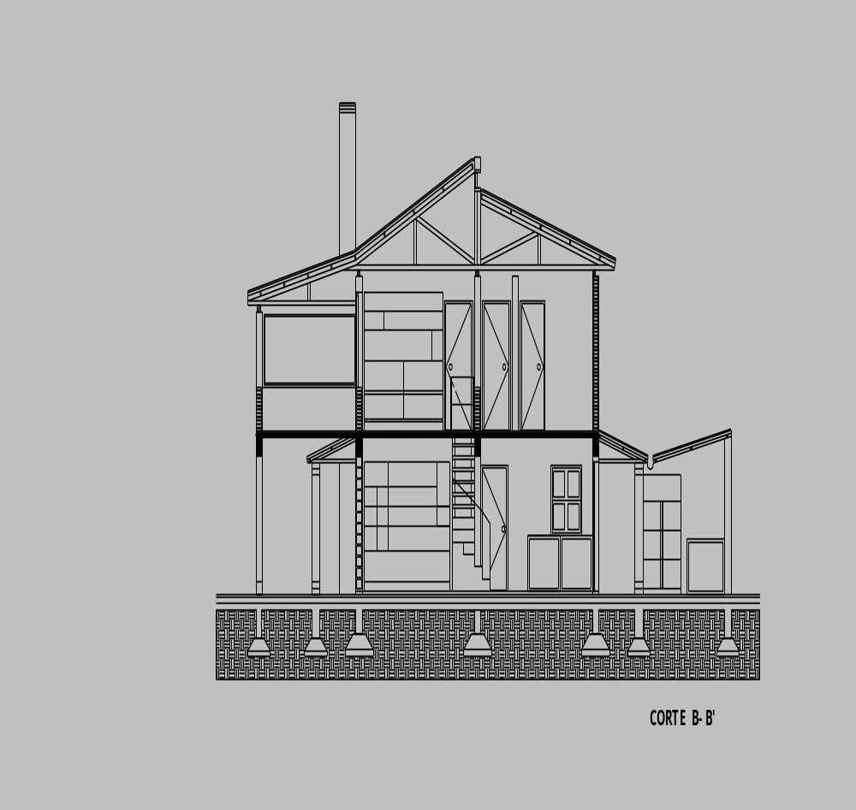

ARQ. CLAUDIO MARCELO GUILIANO. - MAT: 22714

Objetivo | CRECER EN LA PROFESION QUE TANTO AMO, CON LA DOSIS DE APRENDIZAJE DIARIO Y COTIDIANO. CON LA COSTUMBRE Y EL PLACER DE TRABAJAR EN EQUIPO.
Experiencia | 1991 QUILMES.  PROYECTO DE AMPLIACION EN, LOCAL DE BAZAR RIOSECO, SOBRE PEATONAL RIVADAVIA.  - LA OBRA DURO DOS MESES, SE CONSERVA CON LAS MODIFICACIONES REALIZADAS.  - SE RENOVARON 400 M2.  1993–1994 ADROGUE.  ESTUDIO DE ARQUITECTURA PHEIFER & ZURDO  - SHOPPING ADROGUÉ (25000 M2) ELABORACIÓN Y CONFECCIÓN DE FACHADAS  1992–1996 CAPITAL FEDERAL Y GRAN BS. AS.  SOBRESTANTE, EN EL ESTUDIO DEL INGENIERO EDUARDO SOSA.  - PROYECTOS DE RECICLAJE Y AMPLIACION DE VIVIENDAS Y LOCALES.  - TRABAJOS DE PROGRAMACION CON EL INGENIERO SAMBRESKY.  - CONTROL Y GESTION DE OBRA – UTILIZACION DEL PROGRAMA PROJECT.  1998 PACHECO.  SOBRESTANTE, POR PARTE DE LA DIRECCION DE OBRA, DEL ESTUDIO DUJOVNE –HIRSH.  - TRABAJE CON EL ARQ. LEONARDO SARSALE. INTEGRANTE DEL EQUIPO TECNICO.  - LA OBRA, UN SUPERMERCADO EKONO, DE 5.OOO M2.
1990-2003 C.C.G.S.M. CAPITAL FEDERAL.
INGRESO A MANTENIMIENTO, SECTOR AIRE ACONDICIONADO, (TURNO FIN DE SEMANA) REALIZANDO LAS TAREAS PREVENTIVAS Y CORRECTIVAS DE LAS UNIDADES, CORRIENDO EL AÑO 1999, ASUMO LA JEFATURA, (POR ENFERMEDAD DEL TITULAR) HASTA EL AÑO 2001. EN ESE LAPSO SUPERVISE LA OBRA DEL CAMBIO DE FACHADA DE TODO EL EDIFICIO ACTUANDO EN CONJUNTO CON EL ESTUDIO DEL ARQ. ROBERTO ALVAREZ ( AUTOR DEL PROYECTO ), COLABORACION EN EL CGP Nº 14, PARA MANTENIUMIENTO BARRIAL ((2001/2003

2002-2003 MUEBLERIA GALLERY CAPITAL FEDERAL.
- DISEÑO DE MOBILIARIO.
- ELECCION DE MATERIALES, COTIZACIONES.
2003-2004 SaS-system CAPITAL FEDERAL.
TRABAJE EN LA EMPRESA SaS-system, EMPRESA DE IMPERMEABILIZACIONES, DONDE LAS TAREAS A REALIZAR ERAN VARIAS DESDE UN PROYECTO DE VIVIENDA UNIFAMILIAR HASTA LA DIRECCION DE OBRA DE UN TRATAMIENTO DE NAPAS EN UN 3º SS

2004-2005 TERESOPOLIS - RJ - BRASIL.
TAREAS FREE-LANCE EN LA FABRICA ADAL, ALUMINIOS, (PROYECTOS Y COTIZACIONES), ADEMÁS DE HABER CONCLUIDO DOS PROYECTOS DE VIVIENDAS UNIFAMILIARES (190M2 y
140M2)

2005-2010 BONIFACIO SA CAPITAL FEDERAL.
JEFE DE OBRA EN COMODORO RIVADAVIA, EDIFICIO U.N.A.S., PARA REPSOLYPF, “READECUACION DE INSTALACIONES DE AIRE ACONDICIONADO Y ELECTRICIDAD”. OBRA DE 12 MESES DE DURACION. (3000 M² DE OFICINAS )
JEFE DE OBRA EN TERMINAL LA MATANZA, PARA REPSOLYPF, “RECINTO DE RESIDUOS PELIGROSOS”. OBRA DE 4 MESES DE DURACION. (300 M² DE PLATEA DE HORMIGON Y TINGLADO DE CANALONES DE CHAPA GALVANIZADA, Y SU CORRESPONDIENTE INSTALACION ELECTRICA ANTIEXPLOSIVA.)
CONCLUIDA LA OBRA, EN LA OFICINA CENTRAL, EJECUTE LECTURAS DE PLIEGOS, COMPUTOS Y PRESUPUESTOS, MAS LA DOCUMENTACION TECNICA “CONFORME A OBRA”. DE RECINTOS DE RESIDUOS PELIGROSOS”
DESDE EL AÑO 2008 HASTA 2010 EN EL EDIFICIO TORREBLANCA DE REPSOLYPF, COMO JEFE DE MANTENIMIENTO, A CARGO DE 15 PERSONAS, CUBRIENDO EL SERVICIO LAS 24 HS DEL DIA.
DESDE OCTUBRE 2010 A CARGO DE LA OBRA PARA AFIP EN DOCK SUD “ GALPON PARA CANILES” Y SUPERVISANDO LOS CONTRATOS DE PETROBRAS / UADE / NEXTEL / NORAUTO.
2011 / ACTUALIDAD MALLINES SRL PASO DEL REY.
JEFE DE OBRA EN PLANTA SIDERAR, PARA TERNIUM, “AMPLIACION DE NAVE INDUSTRIAL”. OBRA DE 12 MESES DE DURACION. (4000 M² DE PAVIMENTO DE HORMIGON Y 2000 M2 NAVE INDUSTRIAL.) ADEMAS DE UN IMPORTANTE MOVIMIENTO DE SUELOS.
EN LA ACTUALIDAD DESDE ENERO 2012 – COORDINANDO OBRAS EN DISTINTOS LUGARES DE; PAIS ( MAR DEL PLATA – CORDOBA – TUCUMAN, ADEMAS DE LAS OBRAS EN EL GRAN BUENOS AIRES, MORENO, EL PALOMAR Y CAÑUELAS )
DESDE 2012, COLABORO COMO REPRESENTANTE TECNICO PARA BABUIN&BABUIN, EN OBRAS EN DON TORCUATO/FLORES/PALERMO,
2000-2003 CIUDAD UNIVERSITARIA FADU.
“AYUDANTE AD HONOREM “EN LA CATEDRA DEL ARQ. PERLES, EN ESTRUCTURAS III .(2000/02)
Formación | - 1978 - 1984 ENET Nº 14 LIBERTAD. CAPITAL FEDERAL.  TITULO OBTENIDO: MAESTRO MAYOR DE OBRAS.  - 1992 – 1999 FADU CIUDAD UNIVERSITARIA.  TITULO OBTENIDO: ARQUITECTO.  - CURSOS FADU CIUDAD UNIVERSITARIA  - CURSO COMPLETO DE AUTOCAD R 14 –2D- (1997) CENTRO CAO  - CURSO DE WINDOWS – WORD – EXCEL E INTERNET-(1997)  - CONOCIMIENTO DE PORTUGUES ESCRITO-ORAL.-(2002/05)  - CONOCIMIENTO DE INGLES –BASICO-  - CURSO COMPLETO DE AUTOCAD 2004 –3D- (2006) CENTRO CAO  - PROYECTO DE INSTALACIONES ELECTRICAS (AEA – 2008)}  - POSGRADO GERENCIAMIENTO DE OBRAS Y PROYECTO - FADU - 2013
Referencias | CENTRO CULTURAL GRAL. SAN MARTIN. 43741251 AL 9 INTERNO 260, 261  MUEBLERIAS GALLERY: 4942-1850, AV. BELGRANO 2483.  ADAL, ALUMINIOS: 0055 (21) 2642-7352, TERESOPOLIS RJ BRASIL  BONIFACIO SA: 4383-0333, LIMA 369 9º I, CAPITAL FEDERAL.  ARQ. DANIEL MALAGA, DIRECTOR DE MANTENIMIENTO BARRIAL-CGP Nº 14

